**UNIVERSIDADE FEDERAL DO ESPÍRITO SANTO DEPARTAMENTO DE COMPUTAÇÃO  
DESENVOLVIMENTO DE SISTEMAS WEB**

**ANGELO MORGAN**

**DHIARLLON ARAUJO GUEDES**

**ISAAC VIEIRA DE MORAIS**

**TRABALHO DE DESENVOLVIMENTO DE SISTEMAS WEB**

**PARTE 01**

**Alegre**

**07 de maio de 2014**

Sumário

Políticas 3

Modelo de Entidade-Relacionamento 8

Protótipos de interface 9

# Políticas

|  |  |
| --- | --- |
| **Pt 1 - Tela de login** | |
| **Descrição:** | Tela necessária para o login no sistema. |
| **Atores:** | Professor, Aluno. |
| **Atributos/Campos:** | - Login  - Senha |
| **Tratamento de Erros:** | - Login incorreto  - Senha incorreta |
| **Observações:** | - Os professores podem cadastrar alunos. |

|  |  |
| --- | --- |
| **Pt 2 - Cadastro de alunos** | |
| **Descrição:** | Tela necessária para o cadastro do aluno. |
| **Atores:** | Professor. |
| **Atributos/Campos:** | - Nome  - Matrícula  - E-mail  -Disciplinas matriculadas |
| **Tratamento de Erros:** | - Formato de e-mail inválido  - Matrícula inválida |
| **Observações:** | - O sistema gerará para o aluno um login igual ao número de matricula e uma senha aleatória gerada pelo sistema.  - Somente o professor pode adicionar um aluno. |

|  |  |
| --- | --- |
| **Pt 3 - Cadastrar Turmas** | |
| **Descrição:** | Tela necessária para o cadastro de turmas |
| **Atores:** | Professor |
| **Atributos/Campos:** | - Código Disciplina  - Semestre  - Vagas Ofertadas  - Horários  - Professor |
| **Tratamento de Erros:** | - As vagas ofertadas devem ser maiores que zero.  - É necessário incluir um ou mais horários para a disciplina (no caso de uma disciplina de 4h semanais e foi reservado, por exemplo, somente 2h) |
| **Observações:** | - Não pode haver cadastro de mais de uma turma com um mesmo professor em um mesmo horário |

|  |  |
| --- | --- |
| **Pt 4 - Cadastrar disciplinas** | |
| **Descrição:** | Tela necessária para o cadastro de disciplinas |
| **Atores:** | Professor |
| **Atributos/Campos:** | - Nome  - Código  - Pré-requisitos  - Carga Horária  - Créditos |
| **Tratamento de Erros:** | - - Código da disciplina já existe  - Os créditos devem ser um número maior que zero |
| **Observações:** |  |

|  |  |
| --- | --- |
| **Pt 5 - Cadastrar departamento** | |
| **Descrição:** | Tela necessária para o cadastro de disciplinas |
| **Atores:** | Administrador |
| **Atributos/Campos:** | -Código do departamento  - Nome  - Chefe do departamento  - Subchefe do departamento |
| **Tratamento de Erros:** | - Código do departamento já existe  - Professor não cadastrado |
| **Observações:** |  |

|  |  |
| --- | --- |
| **Pt 5 - Cadastrar Professor** | |
| **Descrição:** | Tela para cadastro de professores |
| **Atores:** | Administrador, chefe do departamento |
| **Atributos/Campos:** | - Matrícula  - Nome  - Código do departamento  - E-mail |
| **Tratamento de Erros:** | - Departamento não existe  - Formato de e-mail inválido |
| **Observações:** |  |

|  |  |
| --- | --- |
| **Pt 6 - Cadastrar Aluno em Turma** | |
| **Descrição:** | Tela para cadastro de professores |
| **Atores:** | Professor |
| **Atributos/Campos:** | - Turma  - Matricula aluno |
| **Tratamento de Erros:** | - Aluno não existe |
| **Observações:** | Deve ser possível manter os alunos matriculados em uma turma |

|  |  |
| --- | --- |
| **Pt 7 - Controle de frequências** | |
| **Descrição:** | Tela para cadastro de professores |
| **Atores:** | Professor |
| **Atributos/Campos:** | - Turma  - Matricula aluno |
| **Tratamento de Erros:** | - Aluno não existe |
| **Observações:** | A página da turma possuirá a opção chamada no qual possuirá um diário em que o professor selecionará o dia, exibindo uma lista com todos os alunos cadastrados naquela disciplina. O professor irá selecionar os alunos em que estiveram presentesna sala de aula e salvará.  O professor pode editar a lista de chamadas. |

|  |  |
| --- | --- |
| **Pt 8 - Trabalhos entregues** | |
| **Descrição:** | Tela para visualizar trabalhos entregues |
| **Atores:** | Professor, aluno |
| **Atributos/Campos:** | - Visualizar trabalho |
| **Tratamento de Erros:** |  |
| **Observações:** | Terá uma opção na página inicial do professor chamada "Trabalhos", exibirá as opções: |

|  |  |
| --- | --- |
| **Pt 9 - Visualizar trabalho** | |
| **Descrição:** | É criada uma lista com todos os trabalhos referentes à disciplina |
| **Atores:** | Professor, aluno |
| **Atributos/Campos:** | - Título  - Data da entrega |
| **Tratamento de Erros:** |  |
| **Observações:** | Um professor pode ver todos os trabalhos de todos os alunos em uma disciplina específica  Um aluno pode ver todos os seus trabalhos enviados em uma disciplina  Haverá uma opção para visualizar detalhes de um trabalho. O nome da opção se chama “Detalhes” |

|  |  |
| --- | --- |
| **Pt 10 - Detalhes do trabalho:.** | |
| **Descrição:** | É criada uma lista com todos os trabalhos referentes à disciplina |
| **Atores:** | Professor, aluno |
| **Atributos/Campos:** | - Anexos  - Título  - Observações  - Data de envio  - Turma |
| **Tratamento de Erros:** | - Anexo indisponível |
| **Observações:** | Se efetuar um click simples com o cursor do mouse em cima do nome de um anexo, será iniciado o processo de download do anexo em questão |

|  |  |
| --- | --- |
| **Pt 11 - Criar novo trabalho** | |
| **Descrição:** | Tela para especificação de novos trabalhos do professor |
| **Atores:** | Professor |
| **Atributos/Campos:** | - Título  - Especificação  - Data de término  - Anexos  - Links |
| **Tratamento de Erros:** | - Não foi possível enviar o anexo |
| **Observações:** |  |

|  |  |
| --- | --- |
| **Pt 12 - Enviar Trabalho** | |
| **Descrição:** | Tela para envio de trabalhos por parte dos alunos |
| **Atores:** | Aluno |
| **Atributos/Campos:** | - Anexos  - Título  - Observações  - Data de envio  - Turma |
| **Tratamento de Erros:** | - Não foi possível enviar o anexo |
| **Observações:** | Não será possível enviar um trabalho após a data de término estabelecida pelo professor da turma. |

|  |  |
| --- | --- |
| **Pt 13 – Visualizar notas e faltas** | |
| **Descrição:** | O aluno poderá consultar suas notas e faltas em uma disciplina específica |
| **Atores:** | Aluno |
| **Atributos/Campos:** | - Anexos  - Título  - Observações  - Data de envio  - Turma |
| **Tratamento de Erros:** | - Não foi possível enviar o anexo |
| **Observações:** | Não será possível enviar um trabalho após a data de término estabelecida pelo professor da turma. |

# Modelo de Entidade-Relacionamento

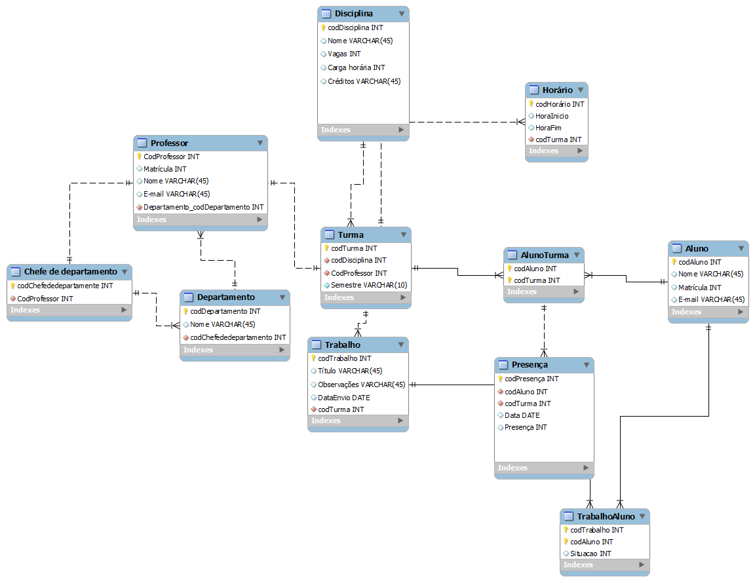

# Protótipos de interface

Seguem nas próximas páginas os protótipos de interface para o sistema Web.